本系列的“半导体制冷控制器”是专门为驱动半导体制冷片(热电制冷片)而设计的高性能温度控制系统(风冷)，其特点是高精度和高稳定度。输出负载为半导体制冷片(热电制冷片)。半导体制冷是利用帕尔帖效应原理工作的，具有高精度、长寿命、体积小、无噪声、无磨损、无振动、无污染、既可制冷又可加热等优点，是真正的绿色产品。本系列产品带有完美的PID控制软件，智能无级控温，既可加热又可制冷。它供给 1路或多路的半导体制冷控制输出，可用于控制激光器件、医疗器件、半导体器件、红外探测器、光电倍增管、或其它任何需要温度控制的地方。该产品采用现代最新电力电子器件和高速微处理器(MPU)程序控制技术，以及PWM调制、双向电源、PID调节技术，具有优良的电压、电流输出特性，开关机时无过冲、反冲、浪涌现象，并带有过流、过压、过温、欠温等保护电路，以及RS232远程控制接口。采用字符型LCD显示，薄膜按键，并具有友好的人机界面和故障诊断功能。整机配置完善、性能稳定、性价比高，在国内外同类产品中处于先进地位。非常适合对温度的精度和稳定度要求较高的各类厂家、公司、大学、科研机构、个人等使用。
注：为了获到最好的精度、线性度、稳定度等,本产品采用标准日本进口NTC（热敏电阻）作为温度采样元件。
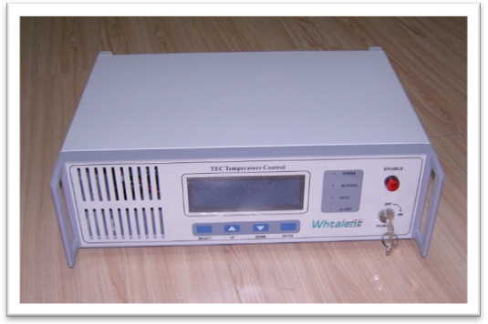
产品特点：
●智能无级调温，双向温度控制；
●温度控制精度为±0.1度；
●工作温度可任意设置(常规在5℃~50℃之间选择，其它范围可定制)；
●工作温度超过上限/下限(软件设定)时报警；
●用户可以修改温度PID反馈参数；
●恒温模式：双向冷热恒温
●具有过流、过压、过热等保护；
●具有硬件过温、欠温等保护电路；
●高稳定,高抗干扰,完全消除温度采样通道中的50/60Hz工频干扰；
●采用字符液晶显示，薄膜按键；
●具有友好的人机界面和故障诊断功能(在操作不当或电源故障时,电源将给 出故障号提示)；
●机箱尺寸：W×L×H＝450×130×320
●接受定制：可根据客户需要定制

应用：
半导体激光电源温度控制、固体温度控制、实验、科研温控源、高低温实验等
产品选型表

型号  参数 | TLTP  -LD500 | TLTP  -LDQ500 | TLTP  -LD1200 | TLTP  -LDQ1200 | TLTP  -LD2400 | TLTP  -LDQ2400
输入电压（VAC） | 220±15% | 220±15% | 220±15% | 220±15% | 220±15% | 220±15%
输出电压  （V） | 0~5V  (自适应) | 0~5V  (自适应) | 0~12V  (自适应) | 0~12V  (自适应) | 0~24V  (自适应) | 0~24V  (自适应)
输出电流  （A） | 0~100A | 0~100A | 0~100A | 0~100A | 0~100A | 0~100A
脉冲频率（Hz） | CW | 1~1000Hz | CW | 1~1000Hz | CW | 1~1000Hz
电压噪声  （Vp-p） | <0.1% | <0.1% | <0.1% | <0.1% | <0.1% | <0.1%
电流噪声  （Ap-p） | <0.1% | <0.1% | <0.2% | <0.2% | <0.2% | <0.2%
稳定度  （%） | 0.1% | 0.1% | 0.1% | 0.1% | 0.1% | 0.1%
面板显示 | 点阵LCD | 点阵LCD | 点阵LCD | 点阵LCD | 点阵LCD | 点阵LCD
工作环境温度（℃） | -40~+50 | -40~+50 | -40~+50 | -40~+50 | -40~+50 | -40~+50

武汉泰伦特世纪科技有限公司
地址：武汉市东湖技术开发区光谷SBI创业街12栋3单元11层
电话：0247-87778700，027-87102750
24小时售后：15337185603
传真：027-87778700
邮编：430074
网址：www.whtalent.com
邮箱：whtalent@126.com

